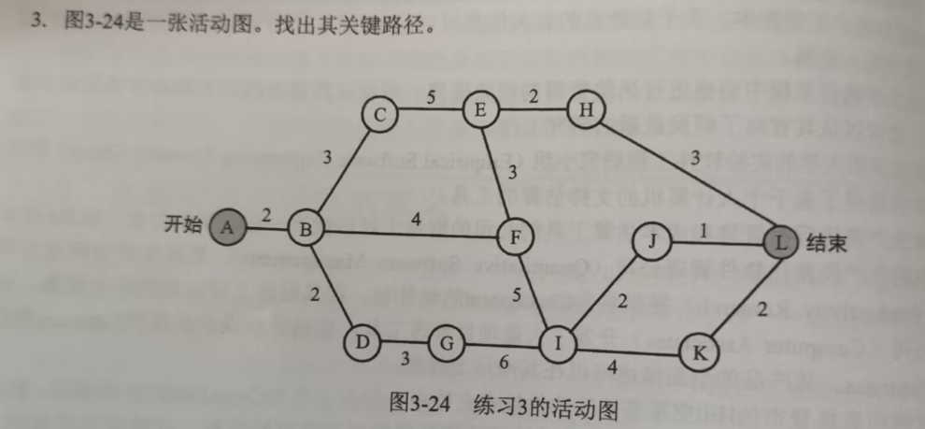

**标出图中每一条活动路径的最早开始时间、最晚开始时间，时间差，整个项目工期和关键路径。思考关键路径能有多条吗？还有比关键路径更长的路径吗？**

**答：**

| **序号** | **最早开始时间** | **最晚开始时间** |
| --- | --- | --- |
| A | 1 | 1 |
| B | 3 | 3 |
| C | 6 | 6 |
| D | 5 | 10 |
| E | 11 | 11 |
| F | 14 | 14 |
| G | 8 | 13 |
| H | 13 | 22 |
| I | 19 | 19 |
| J | 21 | 24 |
| K | 23 | 23 |
| L | 25 | 25 |

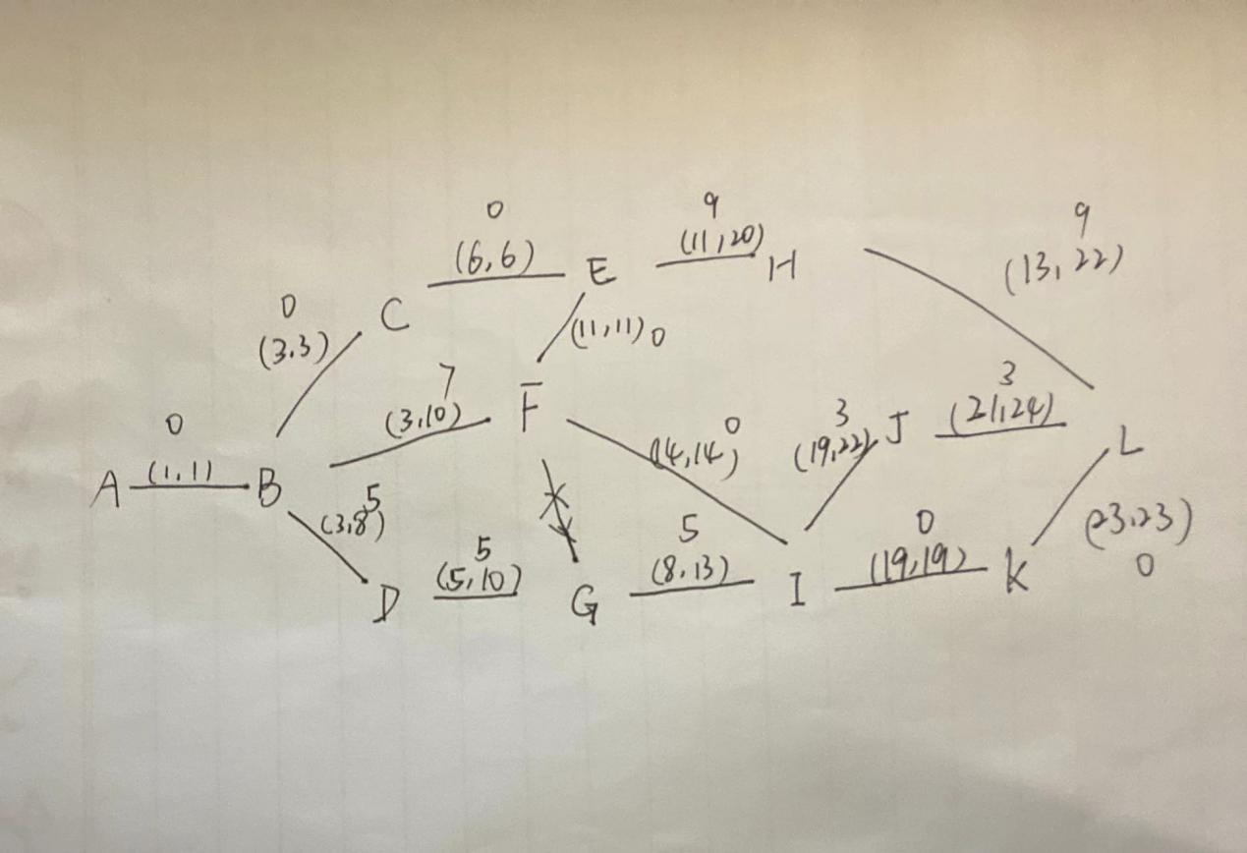

因此关键路径为：A->B->C->E->F->I->K->L

工期为2+3+5+3+5+4+2=24

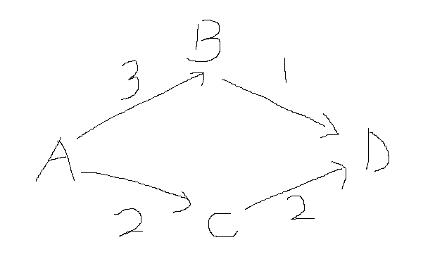

关键路径是可能有多条的

ABD和ACD均为关键路径，没有比关键路径更长的路径了。